Vidéo
Importer une vidéo et déclencher sa lecture.

Importer une vidéo
Lire/Télécharger vidéo: ufo_generique.mov.mp4
- Glisser-déposer la vidéo dans Projet > Assets (Il est conseillé de créer un dossier dédié)
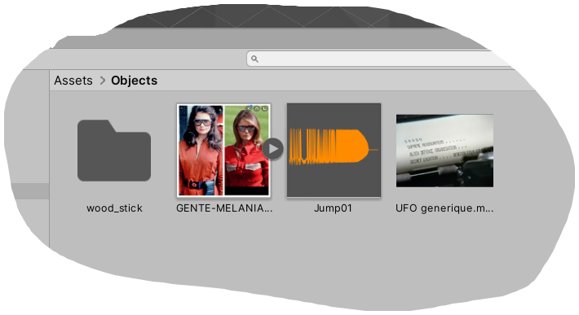

Sommaire
Suivant

